Coordinación Nacional

CONSEJO SUPERIOR DE LA JUDICATURA
COORDINACIÓN NACIONAL DEL SIGCMA
INFORME DE REVISIÓN POR LA DIRECCIÓN VIGENCIA 2020

DEPENDENCIA: | Juzgados y Centro de Servicios Administrativos de Envigado | LIDER DEL SIGCMA | Doctora Gloria Eugenia Montoya Henao
FECHA DE REALIZACIÓN: | Febrero de 2021 | FECHA DE REMISIÓN A LA COORDINACIÓN NACIONAL DEL SIGCMA | Marzo de 2021
PILARES ESTRATEGICOS | MACRO-PROCESOS | PROCESOS | Señale con una equis (X) los procesos que cubre el presente informe de revisión por la Dirección
JUSTICIA CERCANA AL CIUDADANO Y DE COMUNICACIÓN | Estratégicos | Direccionamiento Estratégicos | X
JUSTICIA CERCANA AL CIUDADANO Y DE COMUNICACIÓN | Misionales | Acciones Constitucionales | X
JUSTICIA CERCANA AL CIUDADANO Y DE COMUNICACIÓN | Misionales | Civil | X
JUSTICIA CERCANA AL CIUDADANO Y DE COMUNICACIÓN | Misionales | Familia | X
CALIDAD DE LA JUSTICIA | Misionales | Laboral | X
CALIDAD DE LA JUSTICIA | Misionales | Penal | X
CALIDAD DE LA JUSTICIA | Misionales | Servicios Administrativos | X
ANTICORRUPCIÓN Y TRANSPARENCIA | Apoyo | Gestión del Talento Humano | X
ANTICORRUPCIÓN Y TRANSPARENCIA | Apoyo | Gestión de los  Recursos | X
ANTICORRUPCIÓN Y TRANSPARENCIA | Evaluación y mejora | Auditoría Interna SIGCMA | X
ANTICORRUPCIÓN Y TRANSPARENCIA | Evaluación y mejora | Mejoramiento de la Gestión SIGCMA | X

- ESTADO DE LAS ACCIONES DE LA REVISIÓN POR LA DIRECCIÓN PREVIAS

COMPROMISOS REVISION POR LA ALTA DIRECCIÓN VIGENCIA ANTERIOR (2019)  (Copiar de compromisos de la reunión anterior) | ESTADO  (Consignar si está concluido, pendiente o en ejecución, explicar y relacionar la evidencia)
Capacitación de servidores en herramientas del SGC- Haciendo énfasis en la utilidad de los SNC y ACPM | Estado: Ejecutados  Se tuvo capacitación a los líderes de los procesos en temas de actualización de la NTC 6256 – ISO 9001:2015.  Evidencia: Listas de Capacitación SGC
Ejecutar los Comités Seccionales SIGCMA | Estado_ Ejecutados.  Se ejecutaron Comité Seccionales con la participación de las sedes certificadas Consejo Seccional de la Judicatura-Dirección Ejecutiva Seccional de Administración Judicial –Itagüí y Envigado  Evidencia:  Listas de asistencia a Comité Seccionales SIGCMA por los ´lideres
Revisión del comportamiento de los Indicadores del proceso Misional | Estado: Aplicación periódica trimestral.  Se tienen revisiones trimestrales del SG donde se promueve la cultura de la medición de los indicadores de Rendimiento – Evacuación – Congestión y Validación y se invita a elaborar comparativos de los comportamientos con periodos similares en vigencias anteriores y también con despachos homólogos.  Evidencia: Archivos sobre la revisión por la Dirección del SIGCMA en Envigado
Fijar responsabilidad clara sobre la capacitación específica en el SGC al interior de las oficinas | Estado: Ejecutada.  Las capacitaciones generales son orientadas y facilitadas por el Coordinador del Centro de Servicios Administrativos y las capacitaciones específicas se adelantan por los jueces o líderes de los despachos que tienen formación en los sistemas de Gestión y que se realzaron con la coordinación de Calidad y del ICONTEC  Evidencia: Reuniones internas de las oficinas donde se aborda la capacitación específica en el manejo de las herramientas de SIGCMA
Monitoreo del Sistema de Gestión (Valorar y ajustar formatos misionales-oralidad) | Estado: De aplicación periódica trimestral.  Se hace en las revisiones trimestrales. Se viene ajustando los formatos a las dinámicas de oralidad. Se tiene protocolo de realización de audiencias y formatos de oralidad civil-familia-laboral-penal.  Evidencia: Reuniones de Comité de Calidad y de ser oportuno, de conversatorios por especialidades.
Capacitación en temas de Liderazgo para implementar ISO 9001:2015 y motivacionales al talento humano | Concluido  La oficina de talento humano de la administración del municipio, Envigado, facilitó capacitación en temas de Calidad del Servicio  Evidencia: lista de asistencia a la capacitación en la Calidad del Servicio
Adecuación de salas de audiencias para los juzgados 2 Civil Municipal y de Pequeñas Causas. | Actualmente se tiene propuesta sobre ampliación de la sede judicial con la construcción de una torre penal conectada con la actual edificación y que permitirá la concentración de todos los despachos (actualmente el Juzgado 3 Civil del Circuito se encuentra en otra sede)- Se ejecutó una reunión con la administración municipal en febrero de 2020 y se proyecta una para inicios de 2021 con la administración Municipal de Envigado y los jueces para materializar la propuesta.  Evidencia: Reunión con la alta Dirección y Alcaldía Municipal en febrero 5 de 2020, para concretar aspectos de impulso al proyecto de la construcción de una torre penal anexa, que genere habilitar actuales salas de audiencias penales a otros despachos de otras especialidades. Visita
Continuar Gestionando ante el Director Seccional la ampliación de fortalecer sedes del archivo judicial. | Pendiente:  Se visitaron dos sedes posibles de arrendamiento. Una en frente del sector Comercial del Parque del Éxito de Envigado (en febrero de 2020 y otra en frente del Centro de monitoreo del Municipio de Enviado (En octubre de 2020). La ingeniera Claudia Giraldo de la DSRJ emitió concepto favorable para la última.  Evidencia: Oficio 17 del 25 de febrero y oficio 39 del 18 de septiembre de 2020, donde se insiste en la necesidad de sede funcional para el archivo judicial de Envigado – Visita de la Ingeniera Claudia Giraldo para emitir concepto sobre propuesta de sede ubicada en frente de la Central de Monitoreo del Municipal de Envigado.

- CAMBIOS EN EL CONTEXTO INTERNO Y EXTERNO:

Se hace la revisión del Contexto vigencia 2020. La revisión puede implicar cambios en el mismo de tal forma que nos condujo a tomar acciones que modificaron el contexto de la vigencia 2021.

PROCESO | CAMBIOS IDENTIFICADOS | FACTORES DE CAMBIO  (Con base en el análisis de contexto inicial enumerar los cambios que se identifican, que ocurrieron o que pueden ocurrir) | ACCION A TOMAR  (Describir las acciones que se ejecutaron o se están ejecutando para gestionar el cambio)
Transversal a todos los procesos | Cuestiones internas y externas | Contingencia provocada por la pandemia de Covid-19 | - Políticas y lineamientos emitidos por el Gobierno Nacional para controlar la propagación del Virus.  - Implementación de protocolos de bioseguridad en la jurisdicción.  - Realización de Audiencias de forma virtual.  - Cumplimiento del aforo en las instalaciones-Minimizar actividades presenciales.
Transversal a todos los procesos | Cuestiones internas y externas | Cambios tecnológicos | - Digitalización de procesos, mediante la utilización de herramientas informáticas.  - Ajuste de procedimientos – Recepción de demandas y memoriales, notificaciones.  - Creación de micro sitios o mejoramiento de los existentes. (one drive y a nube)  - Divulgación de información y decisiones judiciales que incrementan la transparencia de la administración de Justicia. Publicación de estados en página web.  - Utilización del correo electrónico para las comunicaciones con el usuario y la recepción de memoriales, documentos y demandas.  - Uso de aplicativos para generar y mejorar las comunicaciones.  - Agendamiento mediante los correos institucionales de cada oficina para citas de atención presencial.  - Creación de micro sitios para las dependencias judiciales.  - Publicaciones de Boletines o comunicaciones, con el fin de orientar a los usuarios sobre las actividades virtuales.
Transversal a todos los procesos | Requisitos legales | Nueva normatividad  Resolución 2184 de 2019  Artículo 4. Adóptese en el territorio nacional, el código de colores para la separación de residuos sólidos en la fuente, así:  a) Color verde para depositar residuos orgánicos aprovechables.  b) Color Blanco para depositar los residuos aprovechables como plástico, vidrio, metales, multicapa, papel y cartón.  c) Color negro para depositar los residuos no aprovechables. | - De acuerdo con el nuevo código de colores definido por el gobierno nacional se deberá ajustar el Plan de Gestión Integral de Residuos.  - Divulgar y sensibilizar a los servidores judiciales frente al cambio del código de colores y ajustarse a los requisitos normativos.  - Adecuar los puntos ecológicos con los que se cuenta actualmente al nuevo código de colores establecido.
Transversal a todos los procesos | Aspectos ambientales significativos | Disminución en el uso del papel y tóner para impresoras en las dependencias judiciales. | - Digitalización de procesos judiciales.  - Uso de herramientas tecnológicas (Teams, correos electrónicos institucionales, aplicativos propios)  - Cero papel en la mayoría de las actividades judiciales
Procesos Estratégicos | Riesgos y oportunidades | Oportunidad:  Superada la pandemia establecer modelos que permitan integrar las actividades virtuales con las presenciales para optimizar la gestión de la dependencia judicial. | - Establecer Modelos Operativos virtuales eficientes, para realización de audiencias.  - Acogida de los protocolos de digitalización con el fin de Impulsar y aumentar el uso del expediente electrónico.
 | Riesgos y oportunidades | Enumerar los riesgos ambientales del proceso. | - Se relacionan los específicos de la NTC 6256:2018, la GTC 286:2018, y el Acuerdo PSAA14-10160.

GESTIÓN DEL CAMBIO – AÑO 2020

Actividad | Porcentaje de ejecuciòn | actividades | impacto (positivo - negativo) | observaciones (comentarios)
Cambios de la infraestructura (ampliación de la sede judicial en por lo menos un piso adicional) | 20% | Reunión en febrero de 2020 con entidades. Se programa reunión en 2021 se realizó reunión con el Señor Alcalde Municipal - Dr. Braulio Espinosa Márquez y el Señor Luis Felipe Correal propietario de local contiguo. La doctora Gloria Stella López, Presidenta del Consejo Superior propuso la compra para construcción de torre penal anexa al edificio. Asistieron las doctora Gloria Eugenia Montoya Henao - Juez Representante, Doctora Luz María Zea Trujillo-Juez Primera Civil Municipal y el Ingeniero Héctor Eduardo Marín Taborda, Coordinador del Centro de Servicios Administrativos. | Positivo | Se tendrá espacio para uso del área penal y permite la concentración de todos los juzgados en esta sede ya que actualmente se tiene el Juzgado Tercero Civil del Circuito por fuera de la sede de los juzgados.
Transición a la norma NTC 6256 Y LA Guía Técnica 286 como homólogas de la ISO 9001:2015 | 100% | Dos comité Nacionales SIGCMA - Se propuso nuevas herramientas de uso estandarizado Plan de Acción y Matriz de Riesgos 5 x 5 | Positivo | Se unifican herramientas de las sedes certificadas en Calidad y Medio Ambiente.
Análisis de contexto organizacional - Estrategias. Plan de Acción 2021 y seguimiento. | 100% | Dos reuniones SIGCMA para la estandarización de la presentación del análisis de contexto a nivel judicial y administrativos | Positivo | Herramientas con mayor control de las metas trazadas.
Ajuste a los puestos de trabajo y a formas de trabajo para atender la virtualidad como mecanismo preferente de trabajo virtual. | 100% | desde julio 31 de 2020 y en reunión de octubre se formalizar la forma de trabajo virtual de manera preferente  Se habilitan 7 conexiones VPN para ejecutar labores de reparto, memoriales, apoyo al sistema Penal Acusatorio, radicación de procesos y administración de títulos judiciales.  Pendiente la modernizaciòn de equipos y conectividad. | Positivo | El trabajo virtual, permite la protección de los servidores judiciales ante la presencia del COVID-19 y genera aumento en las competencias ya que se adquieren nuevos conocimientos para el trabajo virtual.
Arreglo de Cubierta y cambio domo de entrada del edificio | 100% | Se recibió el cambio de domo de entrada y cubierta del edificio el 15 de enero de 2020 | Positivo | Evita el deterioro de las instalaciones. La estética de nuestra sede mejora
Sede funcional para archivo definitivo | 100% | Se proyecta visita por la doctora Gloria Stella López Jaramillo en el año 2021 y por el doctor Juan Carlos Peláez Serna, para dar aval y gestionan el recurso económico para arrendamiento de nueva sede. | Positivo | Mayor espacio para custodiar el archivo y se habilita espacio de almacén de elementos de consumo. Mejora la custodia y evita el deterioro de expedientes físicos. Los usuarios acceden a información antigua de manera más eficiente.
Implementación de la matriz de riesgos 5x5 | 100% | Reunión SICGMA se expuso su aplicabilidad pero estamos atentos a que a nivel central se apruebe su implementación hasta el momento se cuenta con la 3x3 | Positivo | Se hizo aplicación a la metodología de valoración de la matriz 5x5 la cual brinda mayores controles de nuestra actividad y su tabla de valoración probabilidad vs impacto es de 5 x 5.
Ajuste a los indicadores de los procesos Misionales | 20% | Solicitud a nivel central en reunión SIGCMA sobre la necesidad de ajustar indicadores. | Positivo | La oralidad representa otra dinámica de trabajo cuya unidad de medida es la realización de las audiencias.
Reuniones SICMA seccional | 20% | Durante el año 2020, se ejecutaron 2 reuniones sigcma. | Positivo | Las reuniones seccionales permiten trabajo interinstitucional y fomentan la unidad de criterios frente a herramientas y procedimientos de los sistemas de gestión.
Sensibilización en Sistemas de Gestión Ambiental | 100% | La Ingeniera Alexandra Rodríguez, Profesional de la Oficina de Calidad del Consejo Superior de la Judicatura, proyecta servir como facilitadora de la capacitación sobre el sistema de Gestión ambiental Acuerdo 10160 de 2014 en el año 2021 | Positivo | Articulación y alineación del Sistema de Gestión de la Calidad con el sistema de gestión ambiental formando una unidad.
Reuniones entre pares con Itagüí-Envigado | 50% | Se proyectan reuniones entre pares con Itaguí para ajustar el Plan de Acción Unificado en las sedes judiciales certificadas. | Positivo | Jornadas de trabajo en equipo, generando unidad de criterios entre las sedes jurisdiccionales certificadas (Itagüí y Envigado)
Revisión al mapa de riesgos y su ajuste | 0% | Comité Nacional SIGCMA en el año 2021 | Positivo | Se genera mayor claridad en el tratamiento y mitigación de los riesgos.
Apoyo en la Digitalización de los expedientes | 100% | Escaneo y digitalización de los expedientes en los juzgados. | Positivo | Se permite la custodia de los expedientes de manera virtual y se agiliza a los usuarios el acceso a su consulta por vía de internet.
Técnico Sistemas Grado 11-Apoyo en la utilización herramientas virtuales. | 100% | Apoyo técnico general | Positivo
Apoyo a despachos en época de pandemia | 100% | Un cargo de oficial mayor al Juzgado Penal del Circuito y otro al Laboral . | Positivo | Especialidades con mayor demanda cuenta con apoyo a su gestión.
Ajuste al plan de objetivos incorporando una meta en el objetivo 1 de trámite de incidentes de desacato- comité de calidad mayo de 2021 | 0% | Se programa para discutir su cierre en Comité de Calidad de 2021 | Positivo | La propuesta con el fin de que la gestión de los despachos sea más real y las actividades que son considerable o que representan carga adicional, en los incidentes de desacato, hagan parte de la evaluación del desempeño.

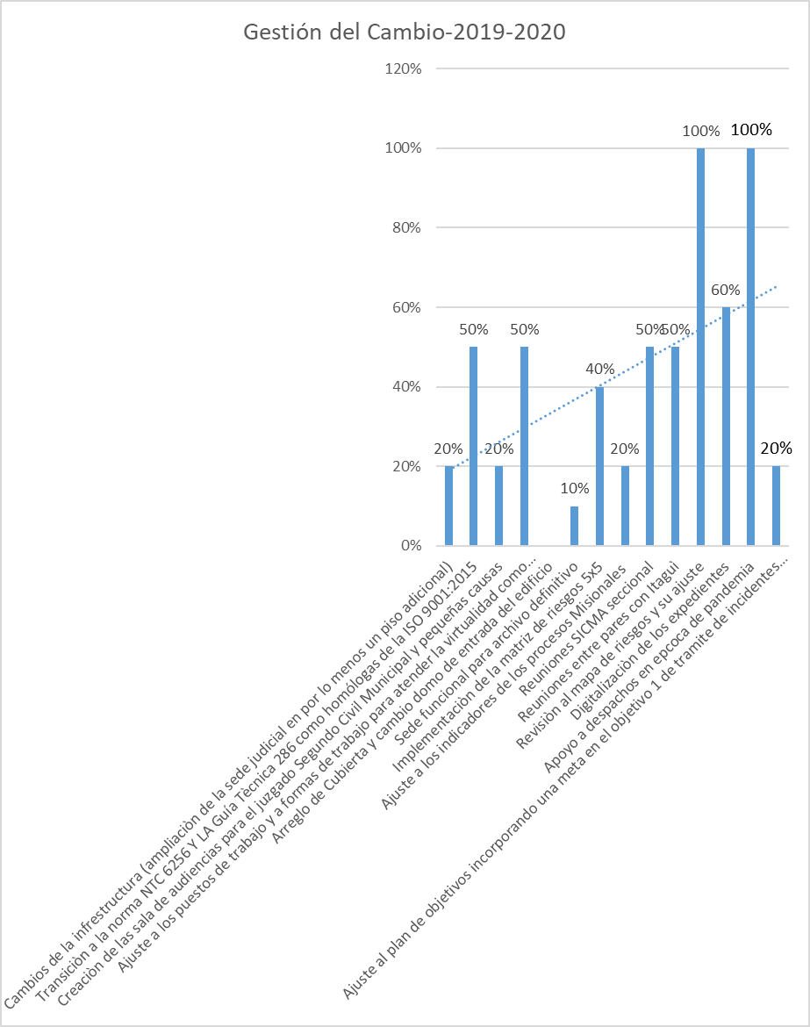

3. GRADO DE SATISFACCIÓN DE LAS PARTES INTERESADAS (RESULTADO DE ENCUESTAS)- (Resultado anual)

PROCESO | TEMA DE LA ENCUESTA | RESULTADO | META | ANÁLISIS
Transversal a todos | Percepción de los usuarios acerca de los servicios que desde los Juzgados y el Centro de Servicios Administrativos de Envigado, se les brinda. | 4.1 | 4.5 | Se evidencia un decremento en o.5 respecto del año inmediatamente anterior. Son resultados que pese a las situaciones actuales de pandemia Covid-19 son positivos ya que durante el periodo se habilitaron nuevos métodos de trabajo virtual donde se ha orientado a los usuarios a través de Boletines, Comunicados y correos electrónicos sobre las nuevas formas de trabajo para de atender sus necesidades.

TIPOS DE USUARIOS

TIPO DE USUARIO | Cuenta de TIPO DE USUARIO
Abogado | 155
Auxiliar de Justicia | 2
Defensor Público | 2
Demandado | 8
Demandante | 28
Dependiente Judicial | 5
Fiscal | 6
Otro | 27

Género de los usuarios

Etiquetas de fila | Cuenta de Genero
Hombre | 103
Mujer | 123
Otro | 3
Total general | 229

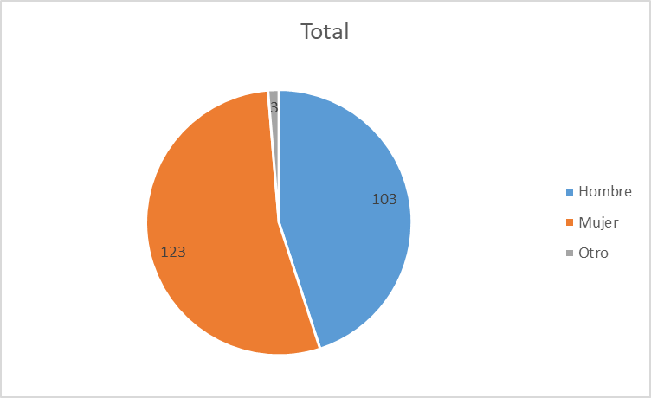

PREGUNTAS

PREGUNTA 1: Los nuevos canales de atención a los usuraios (correos institucionales y página web) son:

PREGUNTA 2: La recepción de su documento o demanda a tramitar fue:

PREGUNTA 3: Como califica el trámite de su solicitud:

SINTESIS

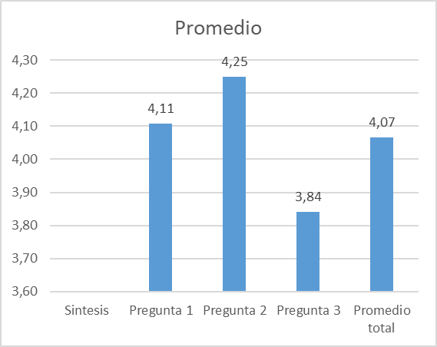

Análisis de los resultados:

Calificación deficiente y mala, se centran en:

El Juzgado no emite los documentos con firma electrónica

No recibir la información de los documentos que presentaron de manera inmediata

Se ha perdido la esencia con el contacto de abogado Vs Juzgado, para hacer una consulta toca esperar demasiado para obtener una respuesta a la necesidad. La respuesta a las DEMANDAS es muy lenta. Como requisito de procedibilidad debemos entregar nuestros correos electrónicos, pero nunca hemos obtenido mediante este medio que el juzgado nos comparta las actuaciones que realiza en el proceso que representamos.

Para saber si el proceso ha tenido impulso o el Juzgado se ha pronunciado, debemos estar pendientes en la página de la Rama Judicial. Esto indica que al correo electrónico definitivamente no le han dado el uso para lo cual fue creado, que es la comunicación directa entre el Juzgado y el abogado. No estoy de acuerdo con que sea requisito de la demanda, notificar con anterioridad al demandado, ya que, con esto, lo estamos poniendo en alerta y en el caso de que se decrete la medida cautelar de embargo y secuestre, el demandado haya realizado movimientos tendientes a no permitir que se realice el pago de lo adeudado.

No se hace una lectura completa u objetiva a los documentos entregados por vía de correo electrónico.

Como toda la justicia del país no es cumple con el principio de pronta y cumplida justicia. No es responsable el despacho, sino el sistema, por lo tanto, es imposible calificar como EXCELENTE.

La atención telefónica debería ser permanente, se debería establecer una única línea telefónica que direcciones las consultas o solicitudes. No todo es factible de esperar una respuesta por correo.

En las respuestas donde apoyan la gestión con calificaciones excelentes y buenas, manifiestan:

Muy buenos esfuerzos en las herramientas nuevas implementadas para atender la Justicia de forma virtual.

La diligencia con que se dio respuesta a la solicitud fue en un tiempo optimo

Amabilidad de los funcionarios del Despacho y agilidad en los tramites.

Ninguna, el servicio de manera virtual recibido por parte de los Juzgados del Circuito de Envigado, ha sido excelente, realizan las actuaciones rápido, son organizados con los memoriales.

Señor Juez y funcionarios, gracias por su ética, profesionalismo y eficiencia

Agradezco la oportunidad para agradecer al Juez y a todos los empleados por su diligencia y colaboración, al estar en esta situación.

Para atender estas manifestaciones, nuestras oficinas toman como acciones las de capacitarse en el aumento de las competencias informáticas y el uso de herramientas para agilizar la labor, se insiste en el compromiso, respeto en la atención a los usuarios en todas las reuniones internas de las oficinas, teniendo presente que son nuestra razón de ser. Habilitar pausas activas en los puestos de trabajo presencial y de teletrabajo para que la información que se procesa cuente con nuestra dedicación y concentración para gestionarse.

- ANALISIS Y ESTADO DE LAS PQRs, (la información aquí dispuesta debe ser suministrada por las Secretarias de Tribunal, Centros de Servicios y Oficinas de Apoyo. Realícese de acuerdo con la realidad de cada contexto)

Es importante reiterar que en la anualidad 2020, no se tuvo trámite ni se presentaron q,r,s en nuestro Sistema de Gestión. Las siguientes son observaciones relacionadas con aspectos que dan cuenta de esta herramienta:

PROCESO | No. RECIBIDAS | No. CONTESTADAS OPORTUNAMENTE | No. PENDIENTES | ANÁLISIS  (Analizar tendencia período vs. período)
Misionales | 0 | 0 | 0 | Nuestros usuarios no presentaron quejas ni reclamos contra despachos ni Centro de Servicios Administrativos. Se tiene como política institucional y así se reitera en cada una de las reuniones internas, que las solicitudes y peticiones se atiendan de manera diligente y respetuosa buscando responder a las necesidades de nuestros usuarios frente a los procesos que se tramitan.
Apoyo | 0 | 0 | 0 | No se recibió queja relacionada con nuestra infraestructura. Hubo necesidad de corregir humedad en la Sala de audiencias No. 1 ocasionada por la filtración de agua de local colindante. También hubo impermeabilización de viga del cuarto piso para contrarrestar el paso de aguas lluvias. Es importante resaltar que se casi tres meses sin reparto de demandas en los juzgados y que solo el primero de julio de 2020 se inició el reparto a las especialidades civil, familia y laboral de manera normal en los procesos de conocimiento. Pocos usuarios han visitado nuestras instalaciones, previo agendamiento y autorización en las oficinas. Se presentó daño en la motobomba que extrae aguas residuales del nivel freático y que afecta el pozo del ascensor. Como resultado se concluye la necesidad de su cambio definitivo
Gestión Ambiental | 0 | 0 | 0 | Desde la Dirección Seccional se fijaron directrices relacionadas con temas de Bioseguridad y Aforo en las instalaciones para quienes atienden labores de manera presencial (se suministran elementos de Bioseguridad (Guantes, mascarillas protectoras, tapabocas, toallas y antibacterial) También se contó hasta el 18 de diciembre de 2020, con un vigía de la salud para apoyar la labor de control de salud en nuestra sede. Políticas de cero consumo de papel.
TOTAL | 0 | 0 | 0

- GRADO DE CUMPLIMIENTO DE LOS OBJETIVOS DEL SIGCMA (Fundamentado en el Plan de Acción) (INCLUYE AMBIENTAL - SI APLICA)
Nota: el grado de cumplimiento de los objetivos del SIGCMA deben estar alineados con el plan Acción)

GRADO DE CUMPLIMIENTO DE LOS OBJETIVOS DEL SIGCMA EN ENVIGADO

Objetivo | Descripción objetivo SIGCMA | Meta | Descripción de la meta
1 | Cumplir los términos procesales establecidos por la Ley en las actuaciones surgidas en el desarrollo de la actividad judicial de los Juzgados. | 1 | Cumplir los términos procesales en la primera actuación del despacho (10 días hábiles) y/o dictar sentencia (10 días hábiles a partir de la ejecutoría de la última actuación) en un 90% de los procesos. (Civil y Familia)
1 |  | 2 | Cumplir los términos procesales en la primera actuación del despacho (10 días hábiles), y entre la fecha en que se dicta el auto conforme al Art. 77 del CPT hasta la fecha de la audiencia que se señala para ordenar pruebas (120 días hábiles entre estas fechas) en un 90% de los procesos. (Laboral)
1 |  | 3 | Cumplir los términos procesales para fijar fecha de la audiencia de acusación (3 días hábiles), audiencia de formulación de acusación (5 días hábiles), audiencia preparatoria (30 días hábiles), audiencia de juicio oral (30 días hábiles), audiencia lectura sentencia (15 días hábiles), audiencia incidente de reparación (8 días hábiles) en un 90% de los procesos. (Penal Conocimiento)
1 |  | 4 | Emitir el fallo que pone fin a las Acciones de Tutela en un 100% dentro del término establecido por la ley (10 días hábiles siguientes al día de recibo en el juzgado)
1 |  | 5 | Decidir oportunamente los incidentes de (fallos de las Acciones de Tutela) dentro del término establecido por la ley (10 días hábiles siguientes al día de recibo en el juzgado)
1 |  | 6 | -Emitir el fallo que pone fin a las Acciones de Grupo en un 100% dentro del término establecido por la ley (20 días hábiles siguientes expirado el término para alegar).
1 |  | 7 | Emitir el fallo que pone fin a las Acciones Populares en un 100% dentro del término establecido por la ley (20 días hábiles siguientes expirado el término para alegar).
1 |  | 8 | Emitir el fallo que pone fin al Habeas Corpus en un 100% dentro del término establecido por la ley (36 horas corridas al recibo en el despacho).
2 | Garantizar la eficiencia, calidad y efectividad de la Administración de Justicia | 1 | Obtener un nivel de validación del proceso ≥ 95%
2 |  | 2 | Obtener un rendimiento > 65% en los despachos judiciales de las especialidades civil, familia y laboral.
2 |  | 3 | Obtener un rendimiento > 90% en los despachos judiciales de la especialidad penal en control de garantías, 70% en Penal Cto. Y Penal Municipal con funciones de conocimiento.
2 |  | 4 | Incremento de la capacidad jurisdiccional instalada  Aumento en la planta de personal
3 | Promover la utilización racional de los elementos y equipos disponibles para atender las actividades en cada unidad judicial. | 1 | Ajustes - reparación de la cubierta de entrada e interior del edificio
3 |  | 2 | Reparación Humedades y Mantenimiento Corrección de humedades y mtto de AIRES ACONDICIONADOS.
3 |  | 3 | Implementación de Salas de audiencia para -Segundo Civil Municipal
3 |  | 4 | Actualización Portal WEB Banco Agrario
4 | Establecer un clima organizacional adecuado para la correcta prestación del servicio. | 1 | Mejora de competencias-Capacitaciones
5 | Brindar atención e información respetuosa, pronta y eficaz a los usuarios | 1 | Obtener una calificación de 4.5 puntos en la encuesta de satisfacción de los usuarios.
6 | Evidenciar en las decisiones judiciales la aplicación de las políticas de equidad y perspectiva de género. | 1 | Aplicación de los criterios y conceptos en el tema de equidad de género

Pilares estratégicos | Objetivo | Meta | Resultados anuales  Cumplimiento | Análisis
JUSTICIA CERNANA AL CIUDADANO Y CALIDAD DE LA JUSTICIA | 1 | 1- | 82% | Debido a la materialización del Riesgo de Peligro Bilógico-COVID-19 Pandemia, se tuvo afectación en la atención normal de algunas actividades judiciales y por ende el cumplimiento de su meta  Debido a la materialización del Riesgo de Peligro Bilógico-COVID-19 Pandemia, se tuvo afectación en la atención normal de algunas actividades judiciales y por ende el cumplimiento de su meta
JUSTICIA CERNANA AL CIUDADANO Y CALIDAD DE LA JUSTICIA | 1 | 2 | 61%
JUSTICIA CERNANA AL CIUDADANO Y CALIDAD DE LA JUSTICIA | 1 | 3 | 100%
JUSTICIA CERNANA AL CIUDADANO Y CALIDAD DE LA JUSTICIA | 1 | 4 | 100%
JUSTICIA CERNANA AL CIUDADANO Y CALIDAD DE LA JUSTICIA | 1 | 5 | 100%
JUSTICIA CERNANA AL CIUDADANO Y CALIDAD DE LA JUSTICIA | 1 | 6 | 100%
JUSTICIA CERNANA AL CIUDADANO Y CALIDAD DE LA JUSTICIA | 1 | 7 | 100%
JUSTICIA CERNANA AL CIUDADANO Y CALIDAD DE LA JUSTICIA | 1 | 8 | 100%
JUSTICIA CERNANA AL CIUDADANO Y CALIDAD DE LA JUSTICIA | 1 | Resultado  Objetivo. 1 | 92%
JUSTICIA CERNANA AL CIUDADANO Y CALIDAD DE LA JUSTICIA | 2 | 1 | 100% | La presencia de COVID-19, pandemia, genera asumir la atención en muchas actividades de manera virtual, afectando su normal atención y por ende, no arroja los resultados esperados bajo condiciones normales
JUSTICIA CERNANA AL CIUDADANO Y CALIDAD DE LA JUSTICIA | 2 | 2 | 100%
JUSTICIA CERNANA AL CIUDADANO Y CALIDAD DE LA JUSTICIA | 2 | 3 | 88%
JUSTICIA CERNANA AL CIUDADANO Y CALIDAD DE LA JUSTICIA | 2 | 4 | 35%
JUSTICIA CERNANA AL CIUDADANO Y CALIDAD DE LA JUSTICIA | 2 | Resultados objetivo 2 | 81%
CALIDAD DE LA JUSTICIA | 3 | 1 | 100% | Se incrementa la atención de aspectos relacionados con la infraestructura de las instalaciones y se corrigen deterioros. Siguen pendientes aspectos que se relacionan con la habilitación de espacios como salas de audiencia y las construcción de torre penal contigua y conectada con la actual edificación de los Juzgados.
CALIDAD DE LA JUSTICIA | 3 | 2 | 70%
CALIDAD DE LA JUSTICIA | 3 | 3 | 0%
CALIDAD DE LA JUSTICIA | 3 | 4 | 100%
CALIDAD DE LA JUSTICIA | 3 | Resultados objetivo 3 | 68%
ANTICORRUPCION-TRANSPARENCIA | 4 | 1 | 100% | Se motiva al talento humano en el aumento de competencias y conocimiento de las actividades con el fin de mejorar su desempeño y evitar situaciones que no le permitan brindar transparencia en su gestión
ANTICORRUPCION-TRANSPARENCIA | 4 | Resultados objetivo 4 | 100%
JUSTICIA CERCANA AL CIUDADANO | 5 | 1 | 90.44% | Se generan espacios donde los usuarios y ciudadanos puedan manifestar su opinión sobre los servicios ofrecidos y se escucha su sentir frente a nuestro servicio.
JUSTICIA CERCANA AL CIUDADANO | 5 | Resultados objetivo 5 | 90.44%
JUSTICIA CERCANA ALCIUDADANO-CALIDAD DE LA JUSTICIA | 6 | 1 | 100% | Al considera los aspectos de género a ser aplicados al momento de presentarse en cualquier trámite judicial, se genera compromiso institucional con los usuarios y sectores de la población que requieren especial atención. En los Juzgados de Envigado, en la población de mujeres en condiciones desfavorables.
JUSTICIA CERCANA ALCIUDADANO-CALIDAD DE LA JUSTICIA | 6 | Resultados objetivo 6 | 100%

Objetivo | % cumplimiento - año 2020
Objetivo 1 | 93%
Objetivo 2 | 81%
Objetivo 3 | 68%
Objetivo 4 | 100%
Objetivo 5 | 90%
Objetivo 6 | 100%
Total | 89%

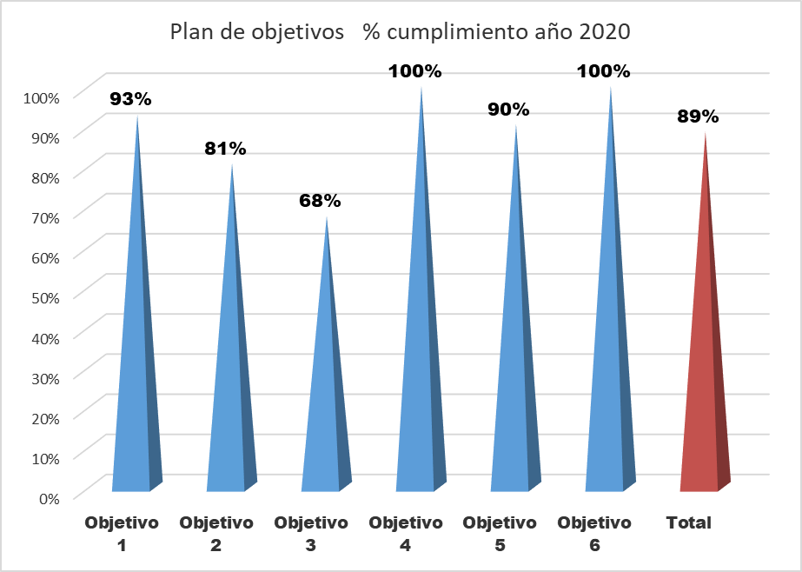

- DESEMPEÑO DE LOS PROCESOS – RESULTADO INDICADORES-

Nuestros Juzgados tienen los siguientes indicadores del proceso misional

Rendimiento año 2020

Meta del Sistema de Gestión: 65% en los Procesos de los Juzgados Civiles, Familia y laboral, 70% en los procesos de conocimiento penales y 90% en los procesos de control de garantías penales:

Despacho | Rendimiento año 2020  año 2020
Primero Civil Circuito | 68,3%
Segundo Civil Circuito | 73,3%
Tercero Civil Circuito | 63,7%
Primero de Familia | 75,8%
Segundo de Familia | 70,0%
Laboral | 29,0%
Primero Civil Municipal | 56,4%
Segundo Civil Municipal | 57,0%
Tercero Civil Municipal | 79,5%
Pequeñas causas | 80,6%
Penal del Circuito | 39%
Primero Penal Municipal | 89%
Segundo Penal Municipal | 82%
Rendimiento promedio | 66%

N O T A:

Rendimiento= | Nivel de  referencia = 65% | Egresos efectivos en el periodo / Inventario inicial del periodo + Ingresos efectivos en el periodo – Procesos sin tramite durante el periodo) X 100

Es importante tener en cuenta que las metas definidas en nuestro Plan de objetivos contemplan obtener un rendimiento en el área civil-familia-laboral del 65% o más. De manera individual se observan que algunos despachos no alcanzan la meta por lo que el Comité de Calidad propone la toma de acción correctiva donde se tenga en cuenta como acciones el análisis de los indicadores planteados en condiciones de normalidad y, de ser posible, se evalúen y modifiquen para periodos de anormalidad, sin que ésta sea responsabilidad de los juzgados. Como segunda acción, se propone que se considere en la medición del proceso misional, las actuaciones que se atiendan como jueces de ejecución de sentencias (civiles) y que sea adicionada esta gestión a los indicaodres actuales los cuales solo están considerando la medición para procesos en trámite sin sentencia.

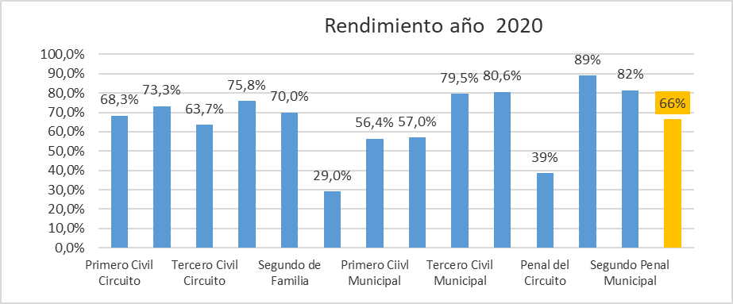

Evacuación año 2020

Meta el 90% en los procesos misionales:

Despacho | Evacuación año 2020
Primero Civil Circuito | 91%
Segundo Civil Circuito | 89%
Tercero Civil Circuito | 97%
Primero de Familia | 109%
Segundo de Familia | 90%
Laboral | 83%
Penal del Circuito | 95%
Primero Civil Municipal | 97%
Segundo Civil Municipal | 85%
Tercero Civil Municipal | 107%
Primero Penal Municipal | 200%
Segundo Penal Municipal | 113%
Pequeñas causas | 103%
Promedio | 105%

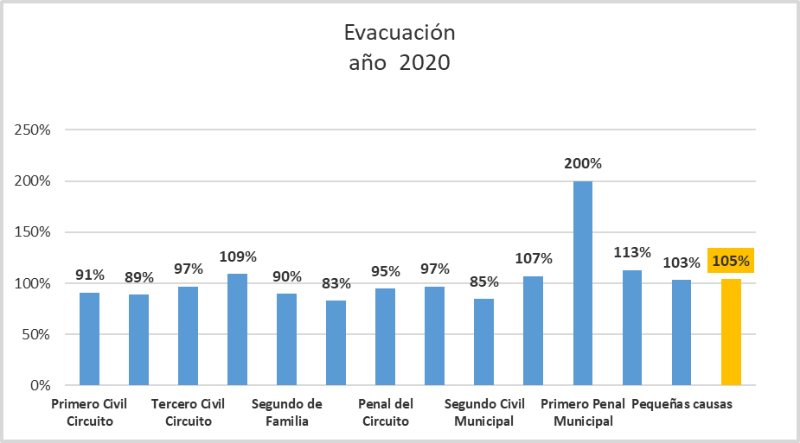

Evacuación= | Nivel de  referencia= 90 % | (Egresos Efectivos en el periodo) / (Ingresos efectivos en el período) x 100

Los niveles de evacuación son buenos. Los Juzgados deciden de manera proporcional frente a sus ingresos, gran proporción de sus ingresos lo que da buen resultado en este indicador.

Congestión año 2020

Meta: A lo sumo el 35% en los procesos misionales

Despacho | Congestión año 2020
Primero Civil Circuito | 32%
Segundo Civil Circuito | 27%
Tercero Civil Circuito | 36%
Primero de Familia | 24%
Segundo de Familia | 30%
Laboral | 71%
Penal del Circuito | 61%
Primero Civil Municipal | 44%
Segundo Civil Municipal | 43%
Tercero Civil Municipal | 20%
Primero Penal Municipal | 11%
Segundo Penal Municipal | 18%
Pequeñas causas | 26%
Promedio | 34%

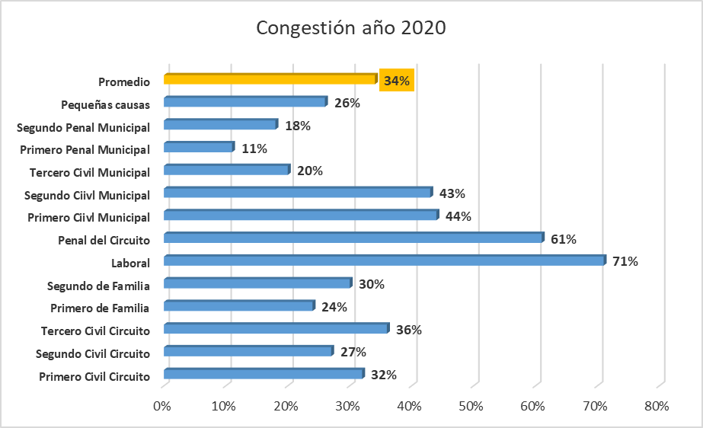

Congestión= | Nivel de refrencia = a los sumo el 35 % | 1 – indice de rendimiento

Los resultados de este indicador, dejan claramente expresa la necesidad de fortalecer la capacidad jurisdiccional instalada en lagunas áreas específicas. Laboral, Penal (más especificamente en el penal del circuito). Los despachos de esta especialidad son únicos en el Municipio de Envigado y el cremiento de la demanda en estas especialidades no se compadece con los recursos que se tienen para atender de amnera mas eficiente la demanda de justicia..

Validación año 2020.

Nivel de referencia: No menos del 95%. Por cada 100 sentencias proferidas, a lo sumo en 5 se presenta nulidad decretada por el superior funcional.

Despacho | Validación año 2020
Primero Civil Circuito | 100%
Segundo Civil Circuito | 100%
Tercero Civil Circuito | 100%
Primero de Familia | 99%
Segundo de Familia | 98%
Laboral | 100%
Penal del Circuito | 100%
Primero Civil Municipal | 100%
Segundo Civil Municipal | 100%
Tercero Civil Municipal | 100%
Primero Penal Municipal | 100%
Segundo Penal Municipal | 100%
Pequeñas causas | 99%
Promedio | 100%

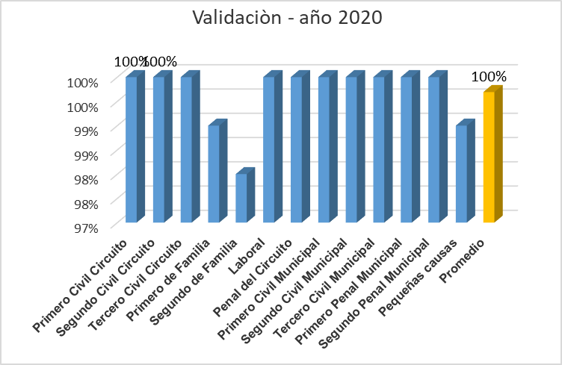

Validación= | Nivel de referencia = no menos de 95% | Sentencias proferidas / (sentencias proferidas – sentencias anuladas) x 100

Este indicador se mide frente a las posibles nulidades que son decretadas por el superior funcional de los juzgados respectivos. Cuando se han presentado, los juzgados han tomado acciones con el fin de evitar que esta situación se presente en el futuro. La virtualidad genera nuevas formas de evidencia que le permite a los despachos un mayor control de las entradas para tramitar sus procesos.

PROCESO DE SERVICIOS ADMINISTRATIVOS

OPORTUNIDAD EN EL DESARCHIVO DE PROCESOS

síntesis desarchivo año 2020 | solicitudes | oportunas
enero | 111 | 111
febrero | 173 | 173
marzo | 55 | 55
abril | 0 | 0
mayo | 0 | 0
junio | 0 | 0
julio | 24 | 24
agosto | 30 | 30
septiembre | 101 | 101
octubre | 78 | 78
noviembre | 73 | 73
diciembre | 19 | 19
total | 664 | 664

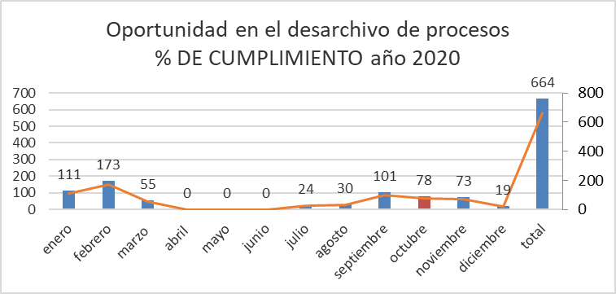

GESTION DEL TALENTO HUMANO

Capacitaciones año 2020

Tema | Participantes | % de ejecución
Calidad en la prestación del servicio | 28 | 100%
Ajustes al seguimiento a términos - SIERJU | 9 | 100%
Sensibilización SGC | 3 | 100%
Sensibilización SGC | 7 | 100%
Comité de Nacional SIGCMA | 6 | 100%
Manejo efectivo del correo electrónico institucional y calendario (30 de marzo) | EJRLB | 100%
Uso de herramientas teams y one drive para el trabajo en casa y virtual (31 de marzo) | EJRLB | 100%
introducción a forms (1 de abril) | EJRLB | 100%
Capacitación sobre identidad digital y ponencia digital (2 de abril), | EJRLB | 100%
Servicio de audiencias virtuales (22 de abril), | EJRLB | 100%
Protocolo para la realización de audiencias virtuales (29 de abril) | EJRLB | 100%
Total ejecución |  | 100%

Nuestro personal tuvo oportunidad de asistir a jornadas de capacitación en las que pudo aumentar las competencias laborales y obtener mejor desempeño.

Rotación del personal año 2020

Despacho | Planta de cargos | cargos que rotan | % de rotación
Primero Civil Circuito | 5 | 1 | 20%
Segundo Civil Circuito | 5 | 0 | 0%
Tercero Civil Circuito | 5 | 1 | 20%
Primero de Familia | 4 | 0 | 0%
Segundo de Familia | 4 | 2 | 50%
Laboral | 4 | 0 | 0%
Penal del Circuito | 4 | 0 | 0%
Primero Civil Municipal | 5 | 0 | 0%
Segundo Civil Municipal | 5 | 1 | 20%
Tercero Civil Municipal | 4 | 1 | 25%
Primero Penal Mpal. | 3 | 1 | 33%
Segundo Penal Mpal. | 3 | 0 | 0%
Pequeñas causas | 4 | 1 | 25%
Centro de Servicios | 15 | 2 | 13%
Total | 70 | 10 | 15%

Continúa siendo un factor de afectación en el normal desempeño de los despachos, ya que la rotación genera que los servidores que rotan, tengan conocimientos específicos sobre la dinámica de cada oficina y el nuevo proceso de compartir el conocimiento con los servidores nuevos, son aspectos que pueden incidir sobre el desarrollo normal de las oficinas mientras se vuelve objetiva la adaptación a las actividades o cambios de roles dentro de los equipos de trabajo.

7. SALIDAS NO CONFORMES Y ACCIONES CORRECTIVAS:

NUMERO DE SALIDAS NO CONFORMES REGISTRADAS EN EL FORMATO IDENTIFICACIÓN DE SALIDAD NO CONFORME
Proceso | Numero de la Salida No Conforme | Análisis | Corrección | Acción Correctiva
Misional | 27 | Se contabilizan 27 salidas no conformes las cuales se presentan debido a nulidades decretadas por el superior, funcional y errores operativos en la elaboración de providencias o atención de actividades repetitivas (esta última en el Centro de Servicios). Se aplicaron los respectivos correctivos apoyándose en la ejecución de las reuniones internas (implicando correcciones en providencias y autos interlocutorios y en los asientos del Sistema de Gestión Siglo XXI) y se hizo la respectiva retroalimentación con los usuarios que pudieron afectarse con la aparición de los mismos.  Las nulidades en providencias, fueron corregidas y el trámite que originó la nulidad, fue adecuado a derecho y se emite la respectiva decisión ajustada a derecho. | x
En la herramienta del servicio no conforme se incluyó una columna denominada fuente, con el fin de que en cada oficina se socialice y ejecute el procedimiento de análisis y tratamiento descrito en la “Lluvia de Ideas”

Para el registro del servicio no conforme se cuenta con una tabla estandarizada que permite tener estandarización ante la presencia de estos y está diferenciada para los juzgados y Centro de Servicios Administrativos:

Salidas no conformes para Juzgados:

Salida No conforme | No Conformidad
Providencia | Falta de claridad
Providencia | Error en la comisión para el secuestro
Providencia | Error en la liquidación del crédito
Sentencia | Condenas en Abstracto
Sentencia | Errores aritméticos, nombres, fechas y números
Sentencia | Omisión de pronunciamiento sobre un extremo del litigio
Sentencia | Falta o indebida notificación
Sentencia | Nulidad
Sentencia, Auto Interlocutorio y Auto Sustanciación | Falta de Firma
Auto interlocutorio y Auto Sustanciación | Falta o indebida notificación
Auto Interlocutorio | Falta o indebida motivación
Auto Sustanciación | Omisión auto
Proceso Judicial | Exigencia de un requisito no necesario.
Proceso Judicial | Exigencia de un documento que ya obra en las diligencias.
Formatos de avisos, remates, edictos, planillas de correo y estados | Información equivocada o erronea
Servicio | Incumplimiento de términos judiciales
Servicio | Inadecuada atención
Servicio | Pérdida o deterioro de documentos
Expediente | Violación a la reserva del proceso (Medidas cautelares)

Salidas no conformes para el Centro de servicios Administrativos:

Salida No conforme-CSA | No Conformidad
Radicación | Error de digitación en el sistema Justicia Siglo XXI
Reparto | Reparto de tutelas a despacho que sale a compensatorio
Reparto | Registro de la hora de recepción del documento posterior al momento de su entrega
Reparto | Error en la fecha de radicación del proceso
Reparto | Error en asignar la especialidad de reparto
Reparto | Asignación errónea del grupo de reparto
Reparto | Digitación imprecisa
Reparto | Radicación de la subclase poco clara
Reparto | Identificación de los memoriales, demandas y notificaciones incompleta (sin número de cédula, de tarjeta profesional, del NIT, entre otros)
Reparto | Error al asignar un número consecutivo al proceso en el reparto.
Reparto, Memoriales | Omisión del asentamiento del reloj
Reparto, Memoriales | Diferencia entre la información del reloj y el sello manual
Reparto de demandas. | Diferencia entre la información del reloj y el sello manual
Memoriales | Dependencia incorrecta-Mal direccionamiento.
Memoriales | Falta de priorización del asunto (remitentes, tutelas)
Memoriales | Falta en el registro de la identificación
Memoriales | Impresición en la fecha de los sellos
Correo interno, Fax, Revisión memoriales | Entrega imprecisa de memorial o documento
Correo interno, Fax, Revisión memoriales | Omisión en la toma de recibido
Correo interno, Fax, Revisión memoriales | Omisión en asentar fecha y hora en reloj
Envío y recepción de fax | Mal direccionamiento de fax
Envío y recepción de fax | Falta de confirmación de recepción de fax enviado
Títulos | Ingreso de un titulo al Juzgado que no corresponde
Títulos | Digitación imprecisa en fechas y valores
Títulos | Falta de disponibilidad del funcionario o empleado en horario de entrega
Títulos | Falta de ingreso a la oficina central de los títulos consignados y pagados a final de mes
Títulos | Error en la entrega de un título a quién no era beneficiario
Títulos | Error en los datos de la orden de pago
Información de procesos | Digitación de datos generales de manera errónea
Información de procesos | Proceso no digitado en el sistema
Notificaciones | Error en fecha de la notificación
Notificaciones | Falta de fecha de notificación personal en el proceso
Notificaciones | Notificación al personal de la empresa que no es competente para su recibo
Notificaciones | Ausencia de la firma en la notificación por quien la recibe
Notificaciones | Registro impreciso de los nombres de las partes
Notificaciones | Error en digitación
Notificaciones | Datos de ubicación errónea o insuficientes
Notificaciones | Anexos incompletos
Correo interno, Fax, Revisión memoriales | Demora en la entrega de correo, fax y memoriales.
Envío y recepción de fax | Tardanza en el envío de fax
Revisión de memoriales | Entrega tardía
Títulos | Mora en la conciliación mensual a cada despacho
Servicio | Inadecuada atención
Títulos | Pérdida o deterioro de títulos
Demanda o Memorial. | Violación a la reserva de la información del proceso o Contenido de los Memoriales (Medidas cautelares-Remanentes)
Títulos | Violación a la reserva de la información del contenido de un título o su valor.

8. RESULTADO DE SEGUIMIENTO Y MEDICIÓN (Especifique los resultados por cada proceso por procesos o por Juzgados y Centro de Servicios Administrativos, con barras, estadísticas, diagramas, gráficos):

Despacho | Cantidad  año 2020
Primero Civil Circuito | 2
Segundo Civil Circuito | 0
Tercero Civil Circuito | 0
Primero de Familia | 15
Segundo de Familia | 5
Laboral | 1
Penal del Circuito | 0
Primero Civil Municipal | 1
Segundo Civil Municipal | 0
Tercero Civil Municipal | 1
Primero Penal Municipal | 0
Segundo Penal Municipal | 0
Pequeñas causas | 1
Centro de Servicios Administrativos | 6
Total | 27

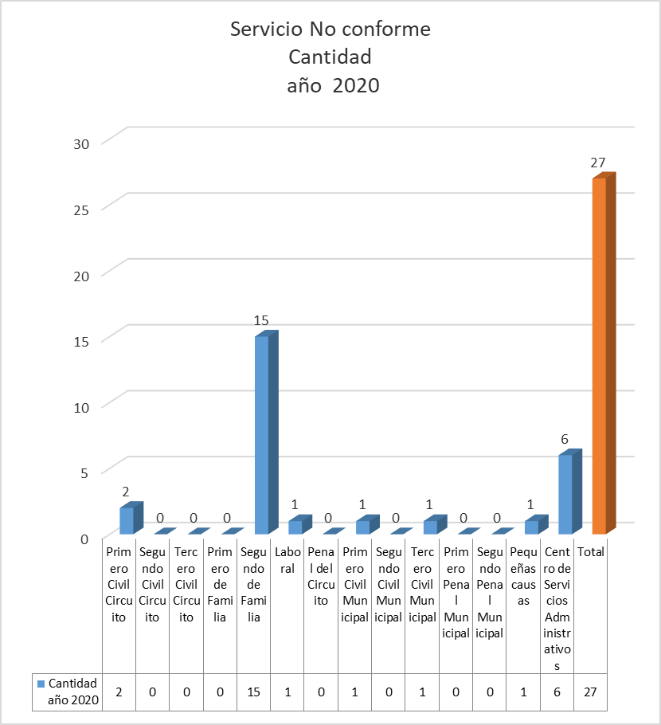

Acciones de gestión año 2020

Despacho | Cantidad  año 2020 | ABIERTAS | CERRADAS | Correctivas | abiertas | cerradas | Mejora | abiertas | cerradas | Preventivas | abiertas | cerradas
1-SGC | 7 | 1 | 6 |  |  |  | 7 | 1 | 6
2-Primero Civil Circuito | 2 | 1 | 1 | 1 | 0 | 1 | 1 | 1 | 0
3-Segundo Civil Circuito | 2 | 1 | 1 |  |  |  | 2 | 1 | 1
4-Tercero Civil Circuito | 5 | 1 | 4 |  |  |  | 5 | 1 | 4
5-Primero de Familia | 10 | 0 | 10 | 4 | 0 | 4 | 6 | 0 | 6
6-Segundo de Familia | 4 | 0 | 4 |  |  |  | 4 | 0 | 4
7-Laboral | 2 | 0 | 2 |  |  |  | 2 | 1 | 1
8-Penal del Circuito | 2 | 0 | 2 |  |  |  | 2 | 0 | 2
9-Primero Civil Municipal | 2 | 0 | 2 |  |  |  | 2 | 0 | 2
10-Segundo Civil Municipal | 3 | 3 | 0 | 3 | 3 | 0
11-Tercero Civil Municipal | 2 | 1 | 1 |  |  |  | 2 | 1 | 1
12-Primero Penal Municipal. | 2 | 0 | 2 |  |  |  | 2 | 0 | 2
13-Segundo Penal Municipal | 2 | 0 | 2 |  |  |  | 2 | 1 | 1
14-Pequeñas causas | 4 | 0 | 4 | 1 | 0 | 1 | 1 | 0 | 1 | 2 | 0 | 2
15-Centro de Servicios | 7 | 0 | 7 | 2 | 0 | 2 | 5 | 0 | 5
Total | 56 | 8 | 42 | 11 | 3 | 8 | 43 | 7 | 36 | 2 | 0 | 2

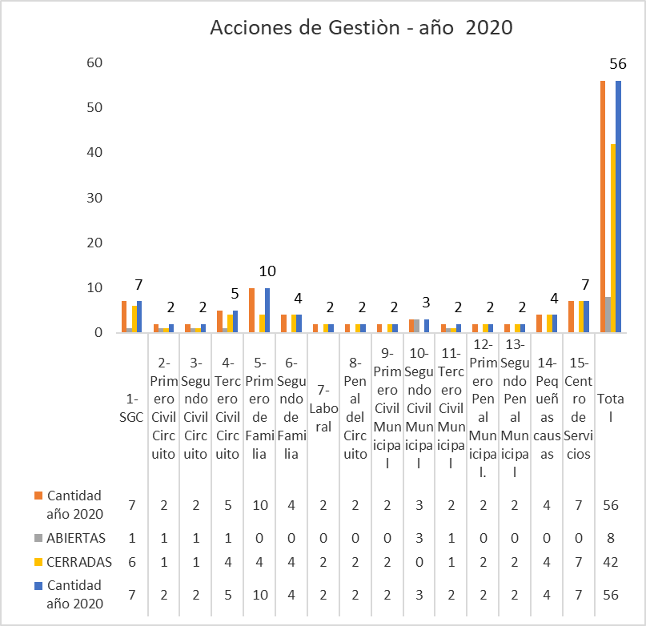

- RESULTADOS DE AUDITORIA: INTERNA/ EXTERNA

PROCESO | AUDITORIA REALIZADA POR | FECHA  D/M/A | NUMERO DE NO CONFORMIDADES | ANÁLISIS
Misional | Auditoria interna SIGCMA | 13/08/2020 al  19/08/2020 | 0 | Se observó buen desempeño del SIGCMA en los Juzgados y Centro de Servicios Administrativos de Envigado, teniendo como oportunidad de mejora:  Para facilitar el análisis y unificar la base de comparaciones, desde la Coordinación del Sistema de Gestión de la Calidad, se deben promover las buenas prácticas en las oficinas relacionadas con la medición de los indicadores y analizar cumplimiento de metas en los procesos del Sistema de Gestión de la Calidad.  Fomentar la cultura de la virtualidad y uso de las herramientas ofimáticas, para la ejecución de las labores en las diferentes oficinas judiciales.  Gestiones tendientes a fortalecer o incrementar la planta de cargos, o la capacidad jurisdiccional (de considerar la posibilidad de más jueces) en algunas oficinas que lo demandan apoyados en la evidencia que proporciona la gestión del proceso misional a través del Sistema de Gestión de la Calidad.  Se registran las acciones de mejora  Acciones 121 a la 127 de 2020
 | Auditoria externa del ICONTEC | Octubre 8 de 2020 |  | Acciones de mejora, Respecto de monitoreo de indicadores, implementación de aspectos ambientales en el Sistema de Gestión SIGCAMA en Envigado y el uso de logo de ICONTEC en documentos del SIGCMA

EVALUACIÓN DE LOS AUDITORES INTERNOS – AUDITORIA INTERNA 2020

Id | AUDITOR | PREPARACIÓN DE LA AUDITORÍA | REALIZACIÓN DE LA AUDITORÍA | DOCUMENTOS DE LA AUDITORÍA | EVALUACIÓN TOTAL | DESPACHO/PROCESO AUDITADO
01 | Daniela Posada Acosta | 5,00 | 5.00 | 5.00 | 5.00 | Misional Familia
02 | Luz María Zea Trujillo | 5,00 | 5.00 | 5.00 | 5.00 | Misional Civil
03 | Yaneth Gómez Salazar | 5,00 | 5.00 | 5.00 | 5.00 | Estratégicos y de Evaluación (Mejoramiento de la Gestión)
04 | Hernando Bustamante Triviño | 5,00 | 5.00 | 5.00 | 5.00 | Misional Pequeñas Causas
05 | David Quintero Ríos | 5,00 | 5.00 | 5.00 | 5.00 | Misional Penal
06 | Edward Montoya Ocampo | 5,00 | 5.00 | 5.00 | 5.00 | Procesos de Apoyo-Gestión del talento Humano y Gestión de los recursos
07 | Edward Montoya Ocampo | 5,00 | 5.00 | 5.00 | 5.00 | Misional-Servicios Administrativos
08 | Héctor Eduardo Marín Taborda | 5,00 | 5.00 | 5.00 | 5.00 | Misional – Laboral
02 | Víctor Manuel Piñeros | 5,00 | 5.00 | 5.00 | 5.00 | Misionales

ASPECTOS EN LOS QUE SE DEBE INSISTIR:
- Liderazgo - asistencia al comité de calidad
- Insistir en el dominio de los Riesgos como un componente inherente a cada actividad y la importancia de su tratamiento.
- Monitoreo y medición de los indicadores de la gestión de manera periódica, para fortalecer el análisis de la gestión.
- Importancia como se ha ejecutado a través de las revisiones trimestrales, el monitoreo del Sistema de Gestión y los ejercicios de auditorías amigas ya que permiten su sostenimiento y actualización.

10.EL DESEMPEÑO DE LOS PROVEEDORES EXTERNOS:( En caso en que aplique)

NO APLICA

Para los Juzgados se tiene como proveedores naturales el Consejo Seccional de la Judicatura de Antioquia y la Dirección Ejecutiva de Administración Judicial. Estas entidades son evaluadas por los servidores judiciales de Antioquia donde participan los despachos de Envigado y para el año 2020 los resultados fueron:

La gestión de recursos por parte de los juzgados de Envigado, tiene su mayor demanda en elementos de consumo con destinos a nuestras dependencias.

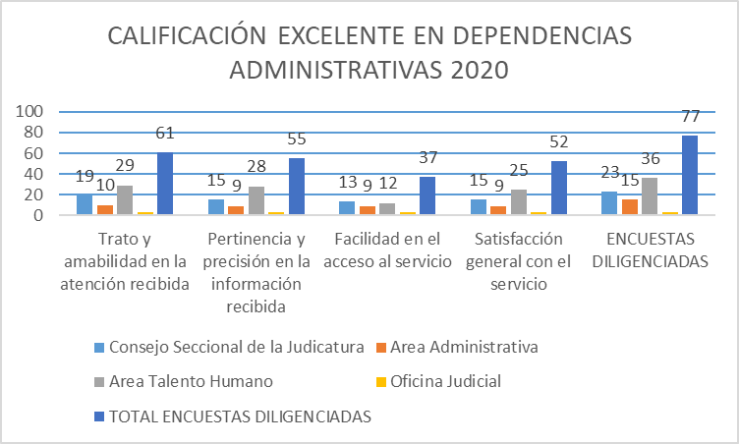

Nuestros recursos son tramitados en su mayoría a través del área administrativa de la Dirección Ejecutiva de Administración Judicial, de la cual dependen la oficina de servicios administrativos para la atención de servicios de mantenimiento y con el almacén judicial. Estas dependencias reciben una calificación buena frente a los servicios que nos ofrecen.

- LA ADECUACION DE LOS RECURSOS

PILAR ESTRATÉGICO | PROYECTOS DE INVERSIÓN | 2020
CALIDAD DE LA JUSTICIA | Realizar acompañamiento técnico en el proceso de implementación de la Norma de la Rama Judicial y la guía técnica de la Rama Judicial | 400.000.000
CALIDAD DE LA JUSTICIA | Sensibilizar y certificar auditores en el seguimiento de SIGCMA | 645.000.000
CALIDAD DE LA JUSTICIA | Realizar sensibilización de la plataforma estratégica del Sistema de Gestión Ambiental | 300.000.000
CALIDAD DE LA JUSTICIA | Realizar auditorías externas en gestión de calidad y ambiental que den cumplimiento a los requisitos de Norma | 655.000.000
CALIDAD DE LA JUSTICIA | Implementar y obtener un Sistema de Información Integrado del SIGCMA en todas las dependencias de la organización | 200.000.000
 | TOTAL, INVERSIONES 2020 | 2.200.000.000
Fuente: Unidad de Desarrollo y Análisis Estadístico

- EFICACIA DE LAS ACCIONES PARA GESTIONAR LOS RIESGOS Y ABORDAR OPORTUNIDADES:

PROCESO | RIESGO Y/O OPORTUNIDAD MATERIALIZADOS O GESTIONADO | ACCIONES QUE SE EJECUTARON | SE REQUIERE MODIFICAR EL MAPA DE RIESGOS, PROBABILIDAD O IMPACTO, POR QUÉ | ¿SE HAN IDENTIFICADO NUEVOS RIESGOS?
Misional-cumplimiento de términos | Oportunidad de las actuaciones en los procesos y actividades judiciales buscando siempre el cumplimiento de los términos y en procura de una trámite legal y oportuno y ofreciendo respuestas oportunas al usuario. | Plan de acción, para optimizar las agendas de los despachos judiciales que ejecutan labores jurisdiccionales. Se unifica Mapa de riesgos en matriz 5 x 5 adicionando causas inmediatas de los riesgos | Se debe hacer análisis de las metas plasmadas, con el fin de realizar una medición más objetiva. | No
Gestión Tecnológica | Fortalecer los medios de comunicación de los despachos. | Implementación de la atención virtual a los usuarios. | N/A | NO
Gestión Ambiental | Ausencia de información que permita incluir los componentes ambientales y el cálculo de sus indicadores. | Se elaboró Plan de acción a nivel Nacional de la entidad (Juzgados de Envigado) y se elaboró un Diagnostico ambiental, apoyado en herramienta virtual. | NO | NO
• La información registrada en este ítem puede implicar cambios en el mapa de riesgos

12.1. ¿Las acciones para abordar los riesgos y oportunidades han sido eficaces y por qué?

Han sido eficaces para todos riesgos identificados por que los controles han sido pertinentes para tratar las causas excepto para el riesgo de Peligro Biológico – Pandemia para el cual se estableció un plan de acción.

Las oportunidades de mejora han sido favorables para elevar las competencias de los servidores a través de actividades de formación.

12.2. 10.2 ANÁLISIS Y RESULTADOS DE LOS ASPECTOS AMBIENTALES CONFORME AL ACUERDO PSAA14-10160, NTC 6256:2018 Y GTC 286:2018(Especifique el desarrollo ambiental, buenas prácticas y estrategias ambientales por sede)

- ACCIONES DE GESTIÓN: (Acciones de Mejora y Correctivas)

PROCESO | TOTAL, DE ACCIONES DE MEJORA Y PREVENTIVAS DOCUMENTADAS (ACUMULADAS EN EL PERÍODO) |  |  | TOTAL, DE ACCIONES CORRECTIVAS DOCUMENTADAS (ACUMULADAS EN EL PERÍODO) |  |  | ANALISIS
PROCESO | No. ABIERTAS | No. CERRADAS | No. CERRADAS OPORTUNAMENTE | No. ABIERTAS | No. CERRADAS | No. CERRADAS OPORTUNAMENTE
Estratégicos | 0 | 2 | 2 | 0 | 0 | 0 | Acciones 123 y 124 de 2020.  Ajuste al procedimiento de las salidas no conformes-Lluvia de ideas para identificar la fuente del SNC.  Mesas de trabajo para tratar los riesgos
Misionales | 7 | 38 | 38 | 3 | 8 | 8 | Se tienen las acciones tomadas en cada oficina para mejorar su gestión y solo en el Juzgado Segundo Civil Municipal se tienen 3 acciones correctivas, pendientes de evaluar su cumplimiento. Las actividades definidas para atender los hallazgos fueron evaluadas por los respectivos enlaces de Procesos como efectivas, eficaces, convenientes y adecuadas toda vez que contribuyen en el proceso de culminar y subsanar aquellos eventos en que no se alcanzaron los resultados previstos o a fortalecer la autoprotección y el cumplimiento de metas propuestas y de los objetivos institucionales y de calidad.
Gestión Ambiental | 0 | 1 | 1 | 0 | 0 | 0 | Acción 122 de 2020 protocolos de bioseguridad. Aforo en las instalaciones. Vigía de la salud
TOTAL | 7 | 38 | 38 | 3 | 8 | 8 | Para un total de 56 acciones de gestión en nuestro SIGCMA

SALIDAS DE LA REVISIÓN POR LA DIRECCIÓN

14. RECOMENDACIONES Y COMPROMISOS PARA LA MEJORA:
Nota: Estas son recomendaciones generales del Despacho líder del SIGCMA y la Coordinación Nacional del SIGCMA, son inmodificables especificar las recomendaciones propias del SIGCMA en cada Dependencia Judicial Certificada, esto implica el compromiso con el mantenimiento del SIGCMA.

A nivel Nacional:

ACTIVIDAD | RESPONSABLE | FECHA
Fortalecer la cultura de los servidores frente a cada uno de los componentes del Sistema a través de mecanismos de Sensibilización, capacitación y socialización entre otros. | Líder del proceso Articulados con la Coordinación Nacional del SIGCMA | 01/03/2021 al 05/03/2021
Implementar el protocolo para la gestión de documentos electrónico, digitalización y conformación del expediente (Acuerdo PCSJA20 -11567). | Líder del proceso en Coordinacion con el CENDOJ | 01/03/2021 al 05/03/2021
Desarrollar competencias para fortalecer el conocimiento respecto de la Digitalización y mejorar su apropiación. | Líder del proceso Articulados con la Coordinación Nacional del SIGCMA | 01/03/2021 al 05/03/2021
Continuar con los ejercicios de planeación, manejo integral de riesgos, indicadores y acciones de gestión, para el mejoramiento continuo del SIGCMA | Líder del proceso. | 01/03/2021 al 05/03/2021
Actualización de toda la plataforma estratégica del SIGCMA, con fundamentos en los principios de Normalización y Estandarización. | Líder del proceso Articulados con la Coordinación Nacional del SIGCMA | 01/03/2021 al 05/03/2021
Actualización de procedimientos alineados con la cultura Digital. | Líder del proceso Articulados con la Coordinación Nacional del SIGCMA | 01/03/2021 al 05/03/2021
Fomentar en las actividades propias de las dependencias Judiciales, la concienciación y la cultura Ambiental. | Líder del proceso. | 01/03/2021 al 05/03/2021

Para los Juzgados y Centro de Servicios Administrativos de Envigado:

ACTIVIDAD | RESPONSABLE | FECHA
A través de jornadas de sensibilización, reinducción, capacitación y socialización, entre otros, fomentar la cultura de los servidores judiciales frente a cada uno de los componentes y las herramientas del Sistema SIGCMA, haciendo especial énfasis en los aspectos ambientales y de seguridad y salud en el trabajo | Comité de Calidad - proceso de Mejoramiento del SIGCMA | Año 2021
Monitoreo de los indicadores de los procesos Misionales para analizar y evaluar las metas propuestas en el desarrollo de actividad en tiempos de normalidad vs en épocas adversas frente a la materialización de riesgos no controlados COVID-19 | Comité de Calidad | Año 2021- En sesiones de Comités de Calidad
Dar continuidad al ejercicio de reuniones interinstitucionales y Seccional del SIGCMA como fuente importante para la detección de cambios en el contexto y para el abordaje, depuración y tratamiento de los riesgos del sistema. | Comité de Calidad | Año 2021-Periódicamente

- NECESIDADES IDENTIFICADAS PARA EL SIGCMA: Necesidad de cambio en el sistema y necesidad de recursos

ÍTEM | EXPLICACIÓN – DESCRIPCIÓN
¿Se requiere efectuar cambios en el sistema?? | Incluir en el alcance del SIGCMA los componentes del sistema de Gestión Ambiental. Ejecutar las actividades de su implementación por parte del nivel Centra en todas las sedes certificadas en Calidad y suministrar los recursos para ello.
OTROS | Generación de espacios Interinstitucionales, alianzas estratégicas, para abordar situaciones latentes y compartir inquietudes respecto al ofrecimiento de un servicio de justicia pronto y oportuno.  Actividades de Autogestión y del fomento de Liderazgo de la alta Dirección del SIGCMA para consolidar la cultura y bondades del sostenimiento y mantenimiento del mismo. Proponer medidas de descongestión y aumento de la capacidad jurisdiccional en algunas especialidades. Continuar con las revisiones trimestrales ejecutadas por la Dirección del Sistema como aspecto importante en la labor de acompañamiento y sostenimiento del mismo.
OTROS | Gestionar recursos para la atención virtual de actividades judiciales-Conectividad-Hardware-Software-Renovación de equipos de cómputo-Repositorios con gran capacidad y seguridad para el manejo de la información de las dependencias judiciales
OTROS | Se debe insistir en la generación de partidas presupuestales para la atención de imprevistos que afectan la infra estructura de las sedes para implementar mantenimientos preventivos y evitar su deterioro.

- CONCLUSIONES

CONDICIÓN | PARA LOS PROPOSITOS CSJ, EL SISTEMA
a) ¿Sigue siendo suficiente? ADECUADO. | Es adecuado, porque contribuye con el cumplimiento de nuestra labor misional y con los requisitos normativos establecidos por la Constitución y las Leyes y contribuye en el logro de la Política y Objetivos de Calidad y porque las disposiciones y metas trazadas por el Nivel Central se realizan y se cumplen para el mejoramiento y mantenimiento del SIGCMA y la satisfacción de los usuarios.
b) ¿Sigue siendo apto para su propósito – CONVENIENTE | Es conveniente. Ya que proporciona el marco de referencia para el direccionamiento estratégico de la Entidad y colabora en el cumplimiento la Política de Calidad, de sus objetivos institucionales y de Calidad definidos por la Organización.
c) ¿Está alineado con la dirección estratégica? ALINEADO | Si está alineado, ya que se su desempeño se enmarca dentro lo establecido en el Plan sectorial de desarrollo de la entidad y de toda su planeación estratégica.
d. ¿Sigue logrando los resultados previstos? EFICAZ | Es eficaz, ya que las actividades se ejecutan conforme a lo planeado y conforme a los requisitos establecidos en el SIGCMA y en cumplimiento del Plan sectorial de Desarrollo de la Entidad.

- OTRAS CONCLUSIONES O COMENTARIOS

- El Sistema de Gestión SIGCMA, implementado en los Juzgados y Centro de Servicios Administrativos de Envigado, permite que los servidores judiciales cuenten con una herramienta de apoyo a la gestión que organiza y estandariza su trabajo, mediante instrucciones y directrices claras apuntando a la agilidad en la gestión y celeridad de la toma de decisiones, del mismo modo permite establecer controles con el fin de minimizar los impactos adversos generados por eventos potenciales a través de la gestión del riesgo.

- El SIGCMA implementado en los Juzgados y Centro de Servicios Administrativos de Envigado, es conveniente, permitiendo retroalimentación del ejercicio de las funciones de los servidores judiciales y mostrando las dificultades que podemos convertirlas en oportunidades de mejora, buscando siempre un mejoramiento continuo; es adecuado porque se ajusta a los términos legales de la organización y porque apunta al mantenimiento y mejoramiento del conocimiento de la misma; es eficaz y alineado con la plataforma estratégica de la organización, ya que parte de las Políticas Institucionales definidas por la entidad en el Plan Sectorial de Desarrollo 2019-2022.

- El liderazgo de la Alta Dirección se mantiene, permitiendo cumplir con las actividades planeadas con oportunidad y articuladas con lo contemplado en el Plan Sectorial Desarrollo, la Política y objetivos de calidad como marco de referencia del direccionamiento estratégico de la Institución y con el compromiso de todos los servidores judiciales quienes participamos en su desarrollo.

